｢山背(やましろ)彩りの市2025」手づくり作品ブース出展申込書
- 申込者氏名  （本名の掲載が不可の方はその旨ご記入をお願いします。） |  |  |  |  | ②屋号  （当日の案内や表札等に使用します。）
（ふりがな）
- ご住所（市区名まで表札等に使用します。）
〒

- ご連絡先
TEL |  |  |  |  | 携帯  TEL
FAX |  |  |  |  | メール  アドレス
⑤駐車場利用の  ご希望（無料）  ※駐車場は１申込につき、  １台とします。 |  |  | 希望なし し  希望あり | ⑥ポスター等広報での  作品等の紹介  （作家名、屋号、作品内容・画像）
⑦希望ブース数  （2.5m×2.5m） |  |  | ブース | 使用されるもの（テント等）をご記入ください。
⑧テントなど屋根のある  物のご使用  （各自ご用意お願いします。） |  |  | 使用しない  使用する  不 可  可
⑨出展内容（作品の内容などできるだけ詳しくご記入下さい。）
⑩広報用出展内容（15文字程度でご記入下さい。例：小物、ヘアアクセサリー等）
⑪同意書
私は、『「山背彩りの市2025」開催中・搬入出中に発生した盗難・破損・トラブル・怪我・駐車場での事故・損害等については出展者の自己責任とし、万一事故が発生した場合でも、山背彩りの市実行委員会は加入している傷害保険等が補償する範囲以外の責任を一切負わないこと』に同意します。
令和7年 月 日
署名
※食品を販売される方は、製造場所管轄の各保健所の許可書（写し）が必要です。
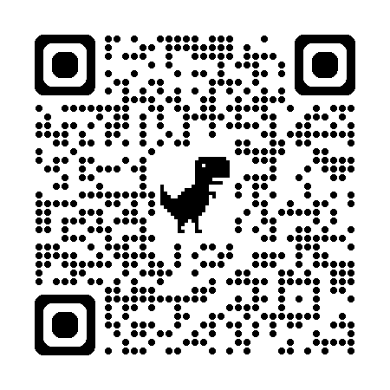
皆様からご提供いただいた個人情報は手づくり
作品ブース出展に必要な範囲内でのみ利用させていただきます。
申込はこちらからでもしていただけます

